EVALUACIÓN DE HISTORIA, GEOGRAFÍA Y CIENCIAS SOCIALES – 3.º BÁSICO
Nombre: ______________________________________
Curso: _______________ Fecha: _______________
Puntaje: ______ / ______ puntos Nota: __________
Objetivos
- Reconocer continentes, océanos y puntos cardinales.
- Identificar características de la antigua Grecia y Roma.
- Reconocer algunos aportes de los romanos.
- Identificar derechos fundamentales de los niños y niñas.
- Aplicar valores como respeto, tolerancia y empatía en situaciones cotidianas.

I. Selección múltiple
Marca con una X la alternativa correcta.
1. ¿Cómo se llaman las grandes extensiones de tierra de nuestro planeta?
a) Océanos
b) Continentes
c) Ríos
2. ¿Cuál es el continente más grande?
a) Asia
b) Oceanía
c) Europa
3. ¿Qué continente se encuentra alrededor del Polo Sur?
a) América
b) África
c) Antártica
4. ¿Cuál de los siguientes es un océano?
a) Pacífico
b) América
c) Europa
5. En la mayoría de los mapas, el Norte se encuentra:
a) Arriba
b) Abajo
c) A la izquierda
6. ¿Qué mar fue muy importante para el comercio y transporte de los romanos?
a) Mar Mediterráneo
b) Mar Caribe
c) Mar Rojo
7. ¿Qué construcción utilizaban los romanos para transportar agua hasta las ciudades?
a) Acueductos
b) Castillos
c) Pirámides
8. ¿Cuál de estos elementos forma parte del legado romano?
a) El derecho
b) Los teléfonos celulares
c) Los computadores
9. Cuando un niño asiste a la escuela, ¿qué derecho se está cumpliendo?
a) Derecho a la educación
b) Derecho al juego
c) Derecho a la nacionalidad
10. Cuando un niño enfermo recibe atención de un médico, se cumple su:
a) Derecho a la salud
b) Derecho al juego
c) Derecho a opinar

II. Verdadero o falso
Escribe V si la afirmación es verdadera o F si es falsa.
- _____ Los océanos son grandes extensiones de agua salada.
- _____ Oceanía es el continente más grande.
- _____ El Este se encuentra a la derecha en la mayoría de los mapas.
- _____ Los romanos construyeron caminos, puentes y acueductos.
- _____ Los niños no tienen derecho a expresar sus opiniones.
- _____ Todos los niños y niñas tienen derechos.
- _____ Los antiguos romanos utilizaban el mar Mediterráneo para comerciar.
- _____ La empatía significa ponerse en el lugar de otra persona.

III. Une cada concepto con su significado
Escribe la letra correspondiente.
- _____ Continente
- _____ Océano
- _____ Norte
- _____ Sur
- _____ Este
- _____ Oeste
A. Izquierda en la mayoría de los mapas.
B. Gran extensión de agua salada.
C. Arriba en la mayoría de los mapas.
D. Gran extensión de tierra.
E. Derecha en la mayoría de los mapas.
F. Abajo en la mayoría de los mapas.

IV. Completa las oraciones
Utiliza las palabras del recuadro.
Roma – Mediterráneo – acueductos – túnica – carreteras
- Los hombres romanos utilizaban una __________________________.
- Los romanos construyeron __________________________ para transportar agua.
- El mar __________________________ fue muy importante para el comercio romano.
- Los romanos construyeron muchas __________________________ para trasladarse y comerciar.
- La ciudad de __________________________ se ubicaba entre siete colinas.

V. ¿Qué derecho es?
Lee cada situación y escribe el derecho que corresponde.
1. Martina va todos los días a la escuela y aprende a leer y escribir.
Derecho a: ___________________________________________
2. Benjamín se enfermó y fue atendido por un médico.
Derecho a: ___________________________________________
3. Emilia juega con sus amigos después de terminar sus tareas.
Derecho a: ___________________________________________
4. Sofía nació y fue inscrita con su nombre, apellido y nacionalidad.
Derecho a: ___________________________________________
5. Un adulto protege a un niño que está sufriendo maltrato.
Derecho a: ___________________________________________

VI. ¿Qué valor estoy demostrando?
Escribe RESPETO, TOLERANCIA o EMPATÍA.
1. Tomás escucha con atención a una compañera aunque piensa diferente.
Valor: ______________________________________
2. Javiera ve a una compañera triste y se acerca para acompañarla.
Valor: ______________________________________
3. Pedro espera su turno para hablar y no interrumpe a los demás.
Valor: ______________________________________
4. Un estudiante nuevo habla otro idioma y sus compañeros lo incluyen en los juegos.
Valor: ______________________________________
5. Diego comparte su colación con un compañero porque comprende que tiene hambre.
Valor: ______________________________________

VII. Compara el pasado con el presente
Completa escribiendo ANTES, AHORA o AMBOS.
- __________________ Las personas compran productos en mercados.
- __________________ Existen teléfonos e internet.
- __________________ Las personas practican deportes.
- __________________ Los romanos construían acueductos para transportar agua.
- __________________ Las familias se reúnen y celebran fiestas.

VIII. Responde brevemente
1. Nombra dos continentes.

2. Nombra dos océanos.

3. Escribe dos aportes de los romanos que todavía influyen en nuestra vida.
a) _____________________________________________________
b) _____________________________________________________
4. ¿Por qué era importante el mar Mediterráneo para los romanos?

5. ¿Por qué es importante respetar los derechos de todos los niños y niñas?

IX. Analiza situaciones
Situación 1
Durante el recreo, un grupo de estudiantes no permite que Mateo juegue porque nació en otro país.
a) ¿Crees que la situación es correcta?

b) ¿Qué derecho debería respetarse?

c) ¿Qué podrían hacer los compañeros para solucionar la situación?

Situación 2
Laura está enferma, pero un adulto responsable la lleva al centro de salud para que sea atendida.
a) ¿Qué derecho se está cumpliendo?

b) Explica por qué.

X. Desafío de geografía
Observa un mapamundi entregado por tu profesor o profesora y realiza las siguientes actividades:
- Encierra América.
- Marca con una X el continente de Asia.
- Pinta o señala África.
- Ubica el océano Pacífico.
- Ubica el océano Atlántico.
- Dibuja una pequeña rosa de los vientos indicando:
N – S – E – O

XI. Actividad creativa
Mi derecho más importante
Escoge uno de los derechos de los niños estudiados.
Derecho elegido: ___________________________________
Realiza un dibujo que represente ese derecho.
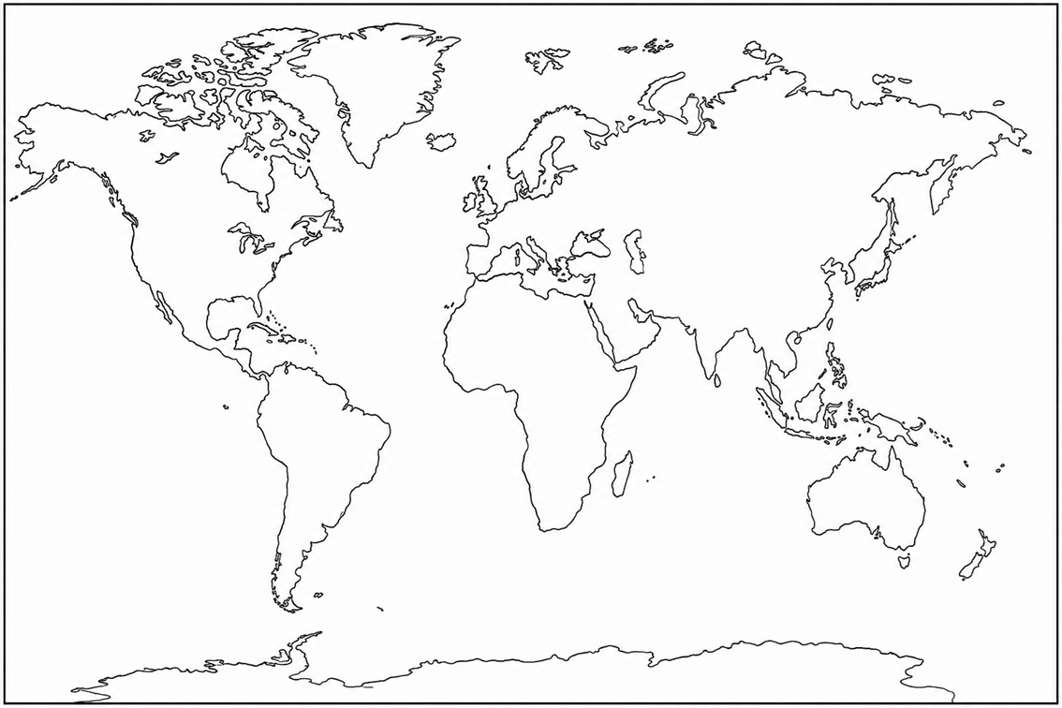

¡ADIVINA EL CONCEPTO! – 3.º BÁSICO
Nombre: ___________________________________
Fecha: _____________________________________
Instrucciones
Lee atentamente cada adivinanza y escribe tu respuesta en la línea.
🌎 Geografía
1.
Soy muy grande y tengo mucha tierra,
en el planeta me puedes encontrar.
América, Asia y África son ejemplos,
¿qué puedo ser al adivinar?
Respuesta: ___________________________________
2.
Soy enorme, tengo agua salada
y a los continentes puedo rodear.
Pacífico y Atlántico son mis nombres,
¿qué soy? ¡Lo puedes acertar!
Respuesta: ___________________________________
3.
Soy el continente más grande,
muchos países puedes encontrar en mí.
Si buscas China o Japón,
debes venir hasta aquí.
Respuesta: ___________________________________
4.
Estoy cerca del Polo Sur,
cubierta de hielo estoy.
Muchísimo frío encontrarás,
¿qué continente soy?
Respuesta: ___________________________________
5.
En la mayoría de los mapas
me encontrarás arriba.
Soy un punto cardinal,
¿cuál será mi nombre?
Respuesta: ___________________________________
6.
Si miras un mapa,
a la derecha suelo estar.
Soy un punto cardinal,
¿me puedes nombrar?
Respuesta: ___________________________________

👧👦 Derechos de los niños
7.
Todos los días voy a la escuela,
aprendo a leer, sumar y escribir.
Gracias a este derecho
muchas cosas puedo descubrir.
Respuesta: ___________________________________
8.
Si estoy enfermo o me accidento,
un médico me puede ayudar.
Tengo derecho a recibir cuidados,
¿qué derecho será?
Respuesta: ___________________________________
9.
Después de estudiar y hacer mis tareas,
puedo correr, reír y jugar.
También necesito dormir tranquilo,
¿qué derecho me permite descansar?
Respuesta: ___________________________________
10.
Cuando nací me dieron algo
que me ayuda a identificarme.
Tengo nombre, apellido
y a un país puedo pertenecer.
Respuesta: ___________________________________
11.
Nadie debe golpearme
ni tratarme con crueldad.
Los adultos deben cuidarme
y mantenerme en seguridad.
Respuesta: ___________________________________
12.
Tengo ideas y pensamientos
que también puedo contar.
Los demás deben escucharme
cuando mi opinión quiero expresar.
Respuesta: ___________________________________

❤️ Valores
13.
Si alguien está triste,
intento saber cómo se siente.
Me pongo en su lugar
y lo comprendo atentamente.
Respuesta: ___________________________________
14.
Aunque pensemos diferente,
yo acepto tu opinión.
No tenemos que ser iguales
para llevarnos con consideración.
Respuesta: ___________________________________
15.
Escucho cuando otros hablan
y trato a todos con amabilidad.
Reconozco los derechos de los demás.
¿Qué valor será?
Respuesta: ___________________________________
16.
Digo siempre la verdad,
no hago trampa ni quiero engañar.
Actúo con sinceridad,
¿qué valor debes nombrar?
Respuesta: ___________________________________

🏛️ Antigua Roma
17.
Soy una construcción romana
y llevaba agua a la ciudad.
Por grandes estructuras
el agua podía viajar.
Respuesta: ___________________________________
18.
Los romanos viajaban por mí
para comerciar y caminar.
Unía ciudades y territorios,
¿qué construcción puedo ser?
Respuesta: ___________________________________
19.
Soy un enorme mar
que a Roma ayudó a comerciar.
Por mis aguas viajaban personas,
alimentos y soldados sin parar.
Respuesta: ___________________________________
20.
Los hombres romanos me usaban,
era una prenda para vestir.
Los ciudadanos importantes
también podían una toga lucir.
Respuesta: ___________________________________
21.
Tengo letras especiales
como I, V y X.
En relojes y monumentos
todavía me puedes ver.
Respuesta: ___________________________________
22.
Soy un conjunto de reglas
que ayudan a convivir mejor.
Los romanos me desarrollaron
buscando justicia y orden.
Respuesta: ___________________________________

🏺 Antigua Grecia
23.
Doy vueltas y vueltas
y los niños griegos jugaban conmigo.
Tengo una punta y giro en el suelo,
¿qué antiguo juguete te digo?
Respuesta: ___________________________________
24.
Soy redonda y puedo rodar,
en la antigua Grecia también servía para jugar.
Con amigos me puedes lanzar,
¿qué soy?
Respuesta: ___________________________________
25.
En Atenas los niños podían aprender conmigo.
Con letras y palabras
aprendían a comprender y escribir.
¿Qué asignatura podía ser?
Respuesta: ___________________________________

🔐 SOLUCIONARIO PARA EL DOCENTE
- Continente
- Océano
- Asia
- Antártica
- Norte
- Este
- Derecho a la educación
- Derecho a la salud
- Derecho al juego y al descanso
- Derecho a un nombre y una nacionalidad
- Derecho a la protección contra el maltrato
- Derecho a expresar su opinión y ser escuchado
- Empatía
- Tolerancia
- Respeto
- Honestidad
- Acueducto
- Carretera
- Mar Mediterráneo
- Túnica
- Números romanos
- Derecho
- Trompo
- Pelota
- Lectura y escritura



